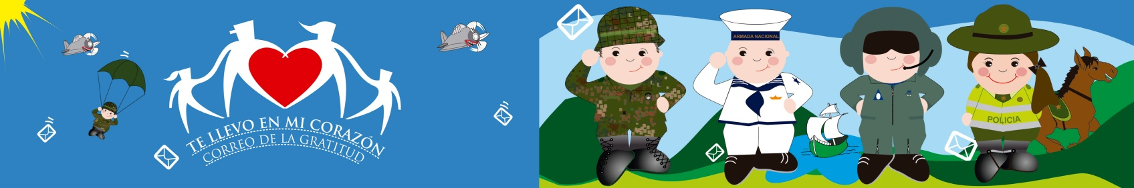
ESCRIBE UNA CARTA A NUESTROS SOLDADOS DE TIERRA, MAR Y AIRE Y POLICÍAS
Yo…………………………………………………….Aunque no te conozco te llevo en mi corazón.

